

ASUKOHT: Rapla maakond, Kehtna vald, Ahekõnnu küla, Vainurästa kinnistu

Vainurästa kinnistu metsatee uuendamise projekt

AUTOR: Renek-Ken Külvi
/allikirjastatud digitaalselt/

AS TREV-2 Grupp, registrikood 10047362
Mäealuse tn 2/4, Mustamäe linnaosa, 12618 Tallinn, Harju maakond
trev2@trev2.ee; +372 677 6500; www.trev2.ee
Sisukord

Üldosa 3
Uurimistööd 3
Veejuhtmed ja truubid 5
Teede ehitamine 5

Üldosa
Töö objektiks on Riigimetsa Majandamise Keskuse Vainurästa kinnistu tee korrastamine.
Tee asub Rapla maakonnas Kehtna vallas Ahekõnnu külas Vainurästa kinnistul (KÜ 29202:005:0150). Tee ETAKi ID kood on 9562318.
Rekonstrueeritav lõik algab Vainurästa kinnistu piiril ja lõppeb tulevase rail balticu trassiga lõikumise asukohas. Lõigu pikkuseks on kokku 440m.
Käesoleva ehitusprojektiga hõlmatud metsatee külgneb Riigimetsa Majandamise Keskusele kuuluvate maa-aladega.
Käesoleva objekti alal ei asu tehnorajatisi.
Asukoha plaan
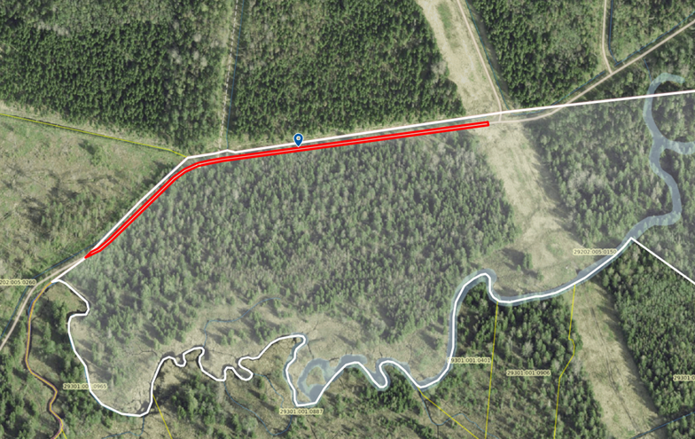

Uurimistööd
Uurimistööde käigus teostati visuaalne olukorra ülevaatus olemasoleva olukorra hindamiseks ja teostati olemasolevale teele geodeetiline mõõdistus Geodeesia24 OÜ poolt.
Geodeetilise mõõdistus teostati tahhümeetriga.
Tee on keskmises seisukorras olev pinnastee. Tee asub kruusliivasel pinnasel. Teed on kohati killustiku, geotekstiili ja geovõrguga eelnevalt parendatud. Tee aluse pealtlaius on 4,0 m. Tee vajab profileerimist ja uue kattekihi ehitamist olemasolevate gabariitide ulatuses (trassi laiendamist pole vajalik teostada).
Teede asukohad on uuritud ja kindlaks määratud. Antud ehitusprojektiga hõlmatud lõigus ei asu ühtegi truupi ega kraavi ja uusi teerajatisi pole vajalik rajada.
Teedel reljeef on enamasti tasane.
Pilt 1
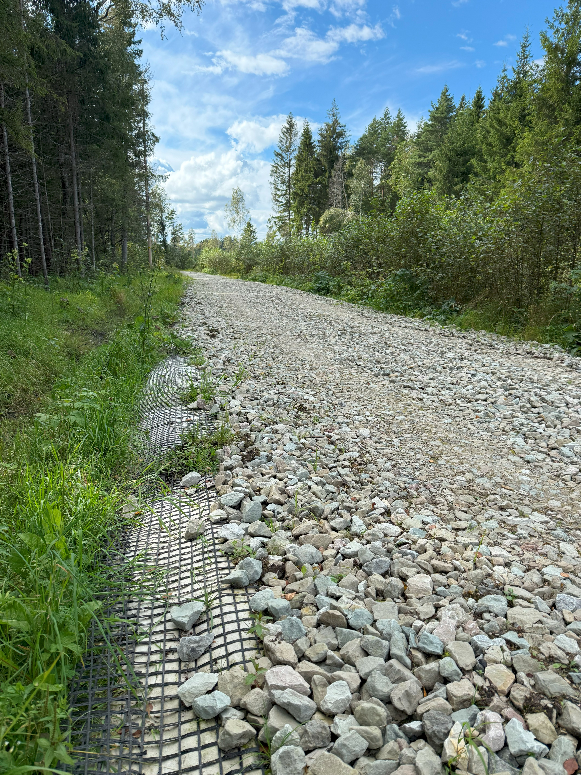

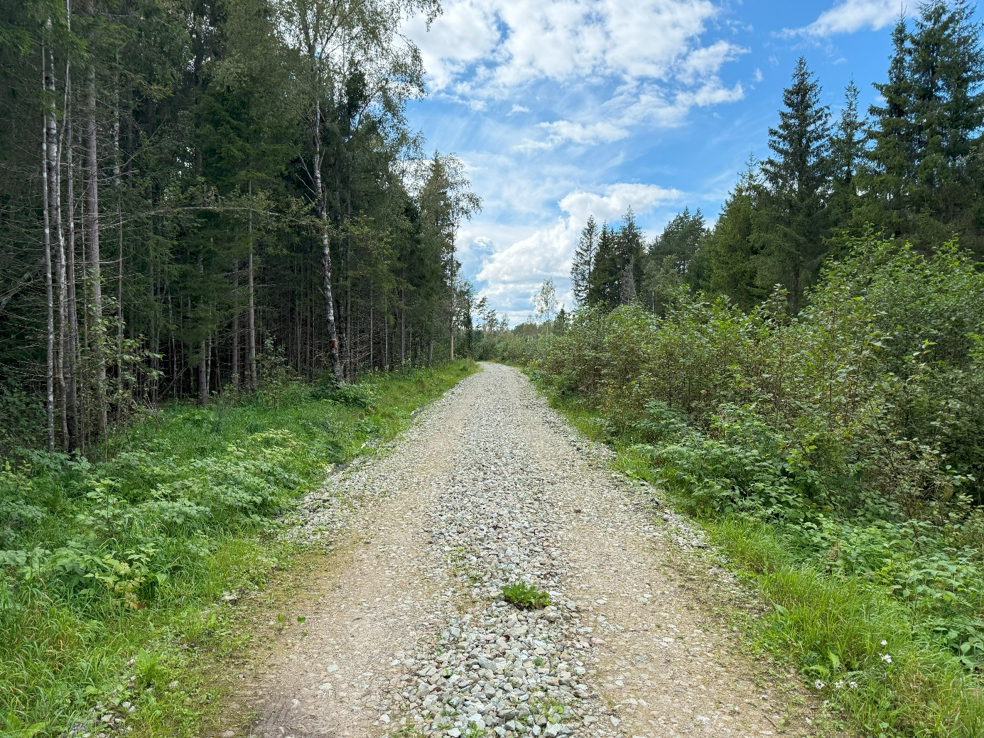
Pilt 2

Veejuhtmed ja truubid
Käesoleva projektiga veejuhtmeid ja truupe ei käsitleta.

Teede ehitamine
Tee pikkus on ca 440m, pealtlaius 4,0m, põikkalle 3%.
Tee katendikonstruktsioon on järgmine (ülevalt alla):
- Killustik 0-32, h=10cm
- Geotekstiil NGS3 (kohtades, kuhu eelnevalt ei ole juba geotekstiili paigaldatud)
Tee ehitatakse olemasoleva gabariidi ulatuses, raiet ei teostata.
Teede mahasõitude lõpud tuleb viia võimalikult sujuvalt kokku olemasoleva maa- ja teepinnaga, et vältida astmelist üleminekut.
Geosünteet tuleb paigaldada tootjapoolseid juhendeid järgides ning ehitustööde käigus peab vältima paigaldatud geosünteedil masinatega otsest liikumist. Aluse (katte) ehitamisel talvel tuleb muldkeha vahetul tööalal lumest ja jääst puhastada. Lumesaju või tuisu korral tuleb töö katkestada. Talvel ehitatud alusel (kattel) tohib liikluse avada pärast aluse (katte) täielikku tihendamist. Talvel ehitatud aluse (katte) vajumised (deformatsioonid) tuleb kõrvaldada pärast mulde ning aluse (katte) kuivamist ja tiheduse kontrollimist materjali juurde lisamisel.
Kogu alal tuleb arvestada lindude pesitsusperioodiga (01.02 – 31.07), mil raietööd ja suuremahulised ehitustööd pole lubatud. Keelatud on kuklasepesade kahjustamine (nende esinemisel) tööde käigus, pesad tuleb tähistada enne töödega alustamist. Soovitatav on tööd teostada pesade ümbruses 30. septembrist kuni 1. aprillini. Keelatud on pinnasekahjustuste tekitamine pesade lähiümbruses.
Pilt 3
